CEO 경영 리스크 브리핑
CEO 서명용 경영리스크 브리핑 — (주)에스팀
대외비 · Confidential
작성일 2026-07-14
본 보고서는 trusted-ceo-agent 진단 파이프라인(불변식 게이트 → 결정론 신호 파생 → 자동 채점)을 통과한 데이터에 기반해 작성되었으며, CEO 경영 판단 보조 자료로서 투자자문·투자권유가 아닙니다.

Executive Snapshot
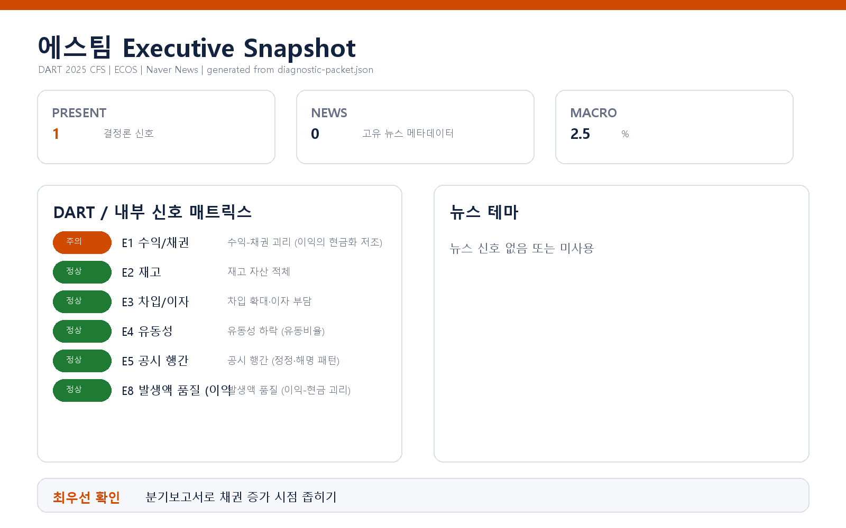

핵심 리스크 한눈에 보기
구분 | 리스크 | 확신도 | 최우선 조치
R1 | 수익-채권 괴리 — 이익의 현금화가 늦어지고 있습니다 (E1) | - | CFO에게 상위 거래처별 채권 잔액·회수 조건 변경 내역을 4주 내 보고받으십시오.
표의 확신도는 본문 각 리스크 절의 확신도 표기를 그대로 요약한 것입니다. 상세 근거 수치와 판별 테스트는 본문을 참조하십시오.
- 대상: 김소연 대표이사
- 기업: (주)에스팀 (종목코드 458350, 사업자등록번호 211-87-53165)
- 기준: 2025 사업연도 연결(CFS) 공시 + 거시지표 (한국은행 기준금리 2.5%, 2026-07-12 기준, 조회 구간 내 변동 없음)
- 진단 결과: 불변식 게이트 통과, 외부 신호 6종 중 1건 발화(E1)

리스크 1. 수익-채권 괴리 — 이익의 현금화가 늦어지고 있습니다 (E1)
결론 — 매출은 줄었는데 매출채권만 크게 늘어, 장부상 이익이 현금으로 회수되지 못하고 채권에 잠겨 있을 가능성이 있습니다.
근거 (공시 파생 수치)
- 매출 성장률 -1.2% vs 매출채권 증가율 +44.9% — 괴리 46.1%p (임계 15%p 초과)
- 영업이익 대비 영업현금흐름(OCF/OI) 0.68 — 하한 0.8 미달
- 출처: DART 2025 연결재무제표 파생 계산 (진단 패킷 E1)
왜 문제인가 (인과 사슬) — 매출이 정체·역성장하는 국면에서 채권만 불어난다는 것은, 팔린 만큼 회수되지 않았거나 회수 조건이 느슨해진 거래(밀어내기·조기 인식·특정 거래처 여신 확대)가 늘었다는 신호일 수 있습니다. 회수가 늦어지면 이익은 장부에 있어도 운전자본이 그만큼 묶이고, 회수 실패 시 대손으로 전환되어 뒤늦게 손익을 되때립니다. 기준금리 2.5% 환경에서 묶인 운전자본은 그 자체로 조달 비용입니다.
확신도 — 가설. 채권 급증은 결산기 말 대형 수주의 정상적 결제 조건일 수도 있어, 아래 판별 테스트로 반증 가능해야 합니다.
판별 테스트 (사실이라면/아니라면 갈리는 확인)
1. 분기보고서로 채권 증가가 특정 분기(특히 4분기 말)에 집중됐는지 좁히기 — 기말 집중이면 밀어내기 가능성 가중
2. 대손충당금 설정률 추이 — 채권이 44.9% 늘었는데 설정률이 그대로거나 낮아졌다면 회수 리스크 과소 반영 의심
3. 주석의 매출채권 연령 분석 — 6개월 초과 채권 비중이 늘었는지
권고 조치.
- CFO에게 상위 거래처별 채권 잔액·회수 조건 변경 내역을 4주 내 보고받으십시오.
- 연령 분석 기준 장기 채권에 대한 충당금 적정성을 감사인(외부감사) 커뮤니케이션 안건으로 올리십시오.
- 차기 분기 OCF 실측으로 반증하십시오 — 채권이 정상 회수되면 일시 괴리로 종결, 누적되면 여신 정책 재설계가 필요합니다.

미발화 신호 (참고 — 리스크 아님)
- 재고 적체(E2), 유동성 하락(E4), 공시 정정·해명 패턴(E5), 발생액 품질(E8) — 모두 임계값 미달로 미발화했습니다. 특히 유동성과 발생액 축이 조용한 점은, 위 E1 이 전사적 현금 위기라기보다 채권 회수 축에 국한된 문제일 가능성을 시사합니다(이 또한 판별 테스트로 확인할 사안입니다).
- 차입·이자 부담(E3) — 공시에서 차입금 계정을 찾지 못해 평가 불능입니다. 무차입에 가깝다는 뜻일 수도, 계정 분류 문제일 수도 있으니 재무제표 주석에서 차입 구조를 한 번 확인해 두시길 권합니다.

확인 범위와 한계
- 본 브리핑은 DART 공시(2025, 연결)와 한국은행 거시지표에서 결정론으로 파생된 신호에 기반하며, 내부 CSV·뉴스·시장(시세) 축은 이번 진단에 포함되지 않았습니다.
- E1 은 공시 수치의 괴리를 가리킬 뿐, 회계 처리의 적정성 여부를 판정하지 않습니다. 결론은 "가설" 수준이며, 위 판별 테스트를 통과하기 전까지 확정적으로 해석해서는 안 됩니다.
- 차입 축(E3)은 계정 미확인으로 평가에서 제외되어, 이자 부담 관점의 사각지대가 남아 있습니다.
- 공시 행간 신호(E5)는 최근 90일 공시 3건 기준의 관찰로, 구간 밖 공시 이력은 반영되지 않았습니다.
*본 브리핑은 서명 전 검토용이며, 판별 테스트 결과에 따라 결론이 갱신될 수 있습니다.*

